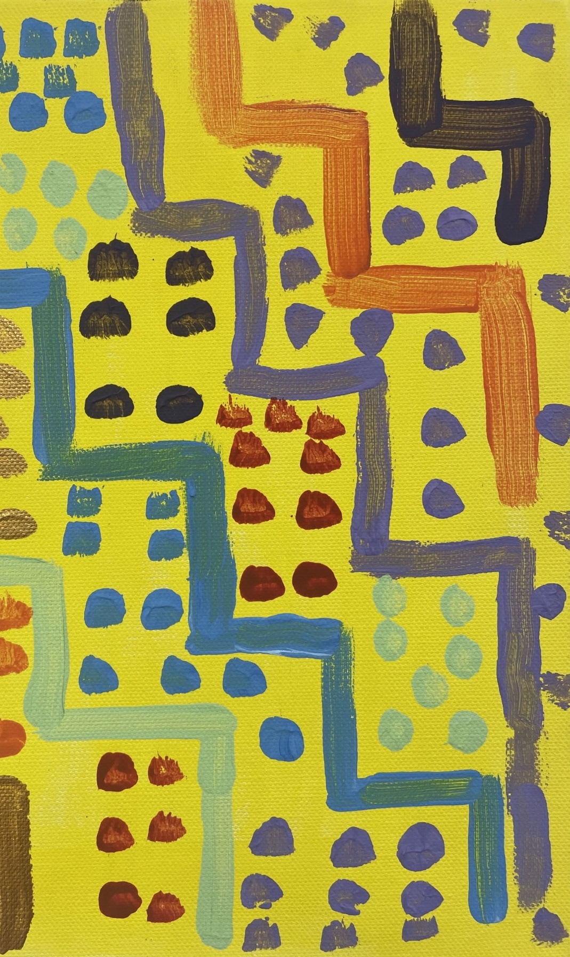

Te Tikaka o te Whānau i te Horopaki Ahurea Kākano Maha: Kā Whakaaro Whaikaha mō Atikara 23 o te UNCRPD

Whakarāpopototaka Mātua

E pā ana tēnei hinoka ki te aha?
I oti i Te Pūtahi o Donald Beasley (DBI) tētahi hinoka rakahau. Ko tōna ikoa ko Te Tikaka o te Whānau i te Horopaki Ahurea Kākano Maha: Kā Whakaaro Whaikaha mō Atikara 23 o te UNCRPD (Hui Taumata Mōtika Whaikaha a te Rūnaka Whakakotahi i kā Iwi o te Ao).
I aro tēnei hinoka ki kā mōtika whaikaha kia whai whānau, kia whai kāika, koia rā hei mōtika mō rātou i raro i Atikara 23 o te Hui Taumata Mōtika Whaikaha a te Rūnaka Whakakotahi i kā Iwi o te Ao.
Kei roto i tēnei hinoka kā tākata me kā hauā-ako.
I mahia e DBI tēnei rakahau nā te mea tērā te huka whaikaha ka maukino tōkeke-koretia pēnā rātou ka pīraki ki te whakaipoipo atu, ki te mārena, kia whai tamariki, ki te whakatau ki hea, ko wai rānei te huka e noho atu ai rātou.
Tērā kā whānau me kā kaitautoko tata o te huka whaikaha ka raru pea ki te taha pūtea, ki te taha tinana, ki te taha kare-ā-roto i a rātou e manaaki ana i tētahi takata whaikaha.

I aha mātou?
I tēnei hinoka, i pātai kā kairakahau o DBI i kā tākata whaikaha ki Aotearoa mō te hiraka o ō rātou kāika me ō rātou whānau.
I te Kaupae Tahi, 81 kā tākata whaikaha, kā mema whānau, me kā kaitautoko tata i whakakī i te rāraki pātai mō te hiraka o te whānau.
I te Kaupae Rua o te hinoka, 14 kā tākata i uru ki kā uiui hōhonu.
E toru rawa kā pātai i pātaihia atu ki kā tākata i ēnei uiui:
- He aha te tikaka o tēnei mea, o te 'whānau' ki a koe?
- He aha te tikaka o te 'whakaute kāika, whakaute whānau' ki kā whaikaha nō Aotearoa?
- He aha te tikaka o Atikara 23 o te UNCRPD ki kā whānau huri i kā ahurea me kā hapori huhua?
Ko kā kaiuru i kā wāhaka o te hinoka he whānui kā momo hauātaka, kā iwi, me kā tuakiri.

He aha kā kiteka?
I roto i kā whiriwhiri kōrero ki kā tākata mō te hauātaka, mō te kāika, mō te whānau ka puta ko kā ariā matua e ono hei kaupapa. Ko kā kaupapa ko kā ariā nui i puta mai i tēnei rakahau.

Ko Tōku Whānau
I tuari mai kā kaiuru i te pāka o te whānau, o te aiga rānei ki a rātou.
Huhua ana kā whakamāoritaka o tēnei mea, o te whānau. Tā kā tākata whaikaha ko te whānau ehara ko te uri ā-toto anake, koia hoki ko kā hoa, kā kaitautoko, me kā mōkai anō hoki.

Ko Āku Whakatau, ko Āku Haepapa
Ko tā kā kaiuru he mea whakahirahira ā rātou whakatau me ā rātou haepapa ā-whānau ki a rātou.
I mea mai rātou i pīraki, otirā, he whai tūraka whānau ā rātou pēnei i a Kāi Tāua. Inarā, he mea nui tā rātou tautoko atu, otirā te tautokotia mai o rātou e ētahi atu i ō rātou whānau, aiga rānei.

Ko Taku Ahurea
He rerekē tā tēnā, tā tēnā ahurea whakamāori i te hauātaka, i te kāika, i te whānau. I tēnei rakahau, ko tā tētahi ahurea he mea nui rawa atu te tirohaka ki te whānau. Hei tauira, i whakamahuki mai tētahi kaiuru Māori i te rerekē o te aro atu a tōna whānau Māori i tōna whānau Pākehā ki tōna mate hauā. I pēnei ai he aro kē nō te Māori i te hauātaka ki te takata i te tuatahi, kia mana taurite taua takata.

Āku Tautoko
Tērā kā kaiuru ka whai tautoko i kā whānau, i kā hoa, i kā ratoka anō hoki. Mō kā tākata whaikaha, ko te tika o te tautoko he mea nui e whai wāhi noa atu ai rātou ki kā nekeneke a te whānau.

Ōku Moemoeā
Tērā kā kaiuru i tuari mai i ō rātou moemoeā mō ō rātou kāika, mō ō rātou whānau, pērā i te whai hoa, i te mārena, i te whai kia matua, kia tipuna. Tērā kā tākata i pīraki whai whirika, kia whai mana ki ō rātou kāika, ki ō rātou whānau, heoti tērā ētahi tāero i tū ārai ki kā whāika kāika, me kā whāika whānau e wawatatia ai.

Tōku Kāika
Tērā kā kaiuru i kī ai ko te kāika he wāhi e haumaru ai - ā-tinana, ā-hinekaro, ā-ahurea anō hoki. Mō te huka whaikaha, ko te whai wāhitaka atu, ko te haumaru, ko te tikaka whakamana ki te kāika a ruka. Katoa kā kaiuru ka mea mai ko te haumaru o te kāika tērā e piki ai te ora ā-tinana, te ora ā-hinekaro, me te ora ā-whanaukataka.
Āpiti atu, ki te hiraka o te kāika, o te whānau, ki kā tākata whaikaha, tērā hoki i ako ai ko te huhua o kā wero i te āhei kia mana motuhake mai ai te whiri kāika, whiri whānau anō hoki. Wheako ai kā tākata whaikaha i kā wero, pērā i te waiaro kino, i te koretake o te tautoko, e uaua kē atu ai te whai kāika, te whai whānau e tino pīrakitia ai.

Nei koa ētahi tāero:
- Ko ō ētahi atu pōhēhē kino, waiaro kino hoki mō te wāhi o te whaikaha ki roto i tōna whānau;
- Ko te koreka o te kāika, o te whānau rānei e āhei ai a ia ki te whakapuaki i tōna tuakiri ahurea, me ōna uara.
- Ko te koikore o te tautoko, o te manaaki ki te āwhina i a ia kia whai kāika ai, kia whai whānau ai ki tā rātou e pīraki ai.
- Kāore ētahi tākata e tino mōhio he aha kā momo āwhina ā-kāika, ā-whānau e taea ana te whai āwhina i te mea he rakirua kā pūnaha tautoko.
- E whakaaro kē atu ana ētahi tākata kāore e taea ana te whai, te tiaki pēpi, tamariki hoki i ruka i tōna mate hauā.

He aha i whakahirahira ai ēnei kiteka rakahau?
E tautohu ana kā kiteka rakahau e wheako ana kā tākata whaikaha i kā tūraka, kā haepapa, kā kawatau, kā wero, kā āwakawaka, me kā koakoa pērā i ētahi atu mema whānau, mema takitahi nei. Heoti, ko tā te huka i tēnei rakahau he whakaputa tāero ki te whai kāika me te whai whānau. Ko tētahi tāero ki te huka hauā ā-ako, ko te pōhēhē o ētahi atu e kore rātou e tika hei mātua. Nā ko tā tēnei rakahau he whakamahara i a tātou ko te whakaute i kā mōtika tākata whaikaha kia whai kāika, kia whai whānau.

